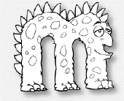
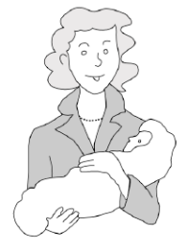
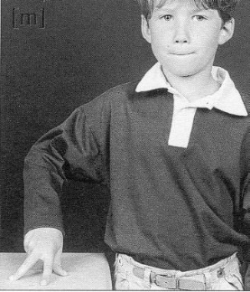
la maman
la maman
m M
m M

Je dis le nom des lettres :
r é m o M y R m a o M m R ²é M M
Je lis :

mi ma mo mé my
my mo ma mi mé
est
trop
une
a
Rémi est trop petit.
Rémi est un garçon.
Rémi a une maman.

